威海市林业局
2017年度政府信息公开工作报告

根据《中华人民共和国政府信息公开条例》（以下简称《条例》）和《山东省政府信息公开办法》（以下简称《办法》）的规定及《威海市人民政府办公室关于做好政府信息公开年度报告编制发布工作的通知》要求，现公布威海市林业局2017年度政府信息公开工作报告。本报告由概述、政府信息公开的组织领导和制度建设情况、发布解读、回应社会关切以及互动交流情况、重点领域政府信息公开工作推进情况和公开情况、主动公开政府信息以及公开平台建设情况、政府信息公开申请办理情况、政府信息公开收费及减免情况、因政府信息公开申请提起行政复议、行政诉讼的情况、政府信息公开保密审查及监督检查情况、所属事业单位信息公开工作推进措施和落实情况、政府信息公开工作存在的主要问题及改进情况、需要说明的事项与附表等十二个部分组成。
本报告中所列数据的统计时限自2017年1月1日起至2017年12月31日止。本报告的电子版可在威海市人民政府门户网站“中国.威海”（http://www.weihai.gov.cn）下载。如对本报告有疑问，请与威海市林业局联系（地址：威海市统一路角山巷8号，邮编：264200，电话：0631―5231115）。
一、概述
2017年，我局认真贯彻落实《条例》和《办法》各项要求，进一步加强政府信息公开工作的组织领导，进一步完善制度建设，积极拓宽信息公开范围，细化公开内容，及时准确向社会公开政府信息，推动了我局政府信息公开工作有序开展。
二、政府信息公开组织领导和制度建设情况
根据领导工作分工变化情况，及时调整政府信息公开工作领导小组成员，明确了分管领导和具体工作人员，定期召开局长办公会听取政府信息公开工作汇报。举办了政府信息公开工作培训班，保障了政府信息公开工作扎实推进。进一步加强制度建设，完善保密审查、考核监督等制度，提升了政府信息公开工作的制度化、规范化，保障了政府信息公开工作依法规范运行。
三、发布解读、回应社会关切以及互动交流情况
建立了政策解读栏目，及时公开政策解读文件。建立了政策解读机制，按照“谁起草、谁解读”的原则，要求相关科室在政策出台后及时将政策与解读文件报办公室，由办公室负责在政府网站发布。通过加强市林业局网站建设和管理，综合运用文字、图像等方式，及时全面公开各类政府信息。针对公众关切，主动、及时、全面、准确地发布林业政策信息，以增进公众对林业工作的了解和理解。与公众进行互动交流，全年召开新闻发布会一次，局主要负责人2次参加“行风热线”活动，积极回答群众关心的问题。通过微博微信等形式回应事件18次。
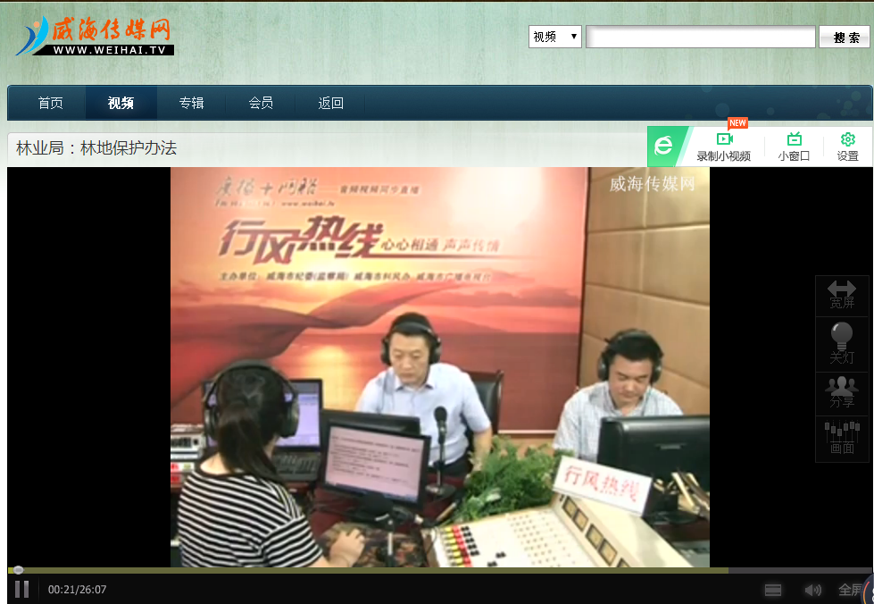

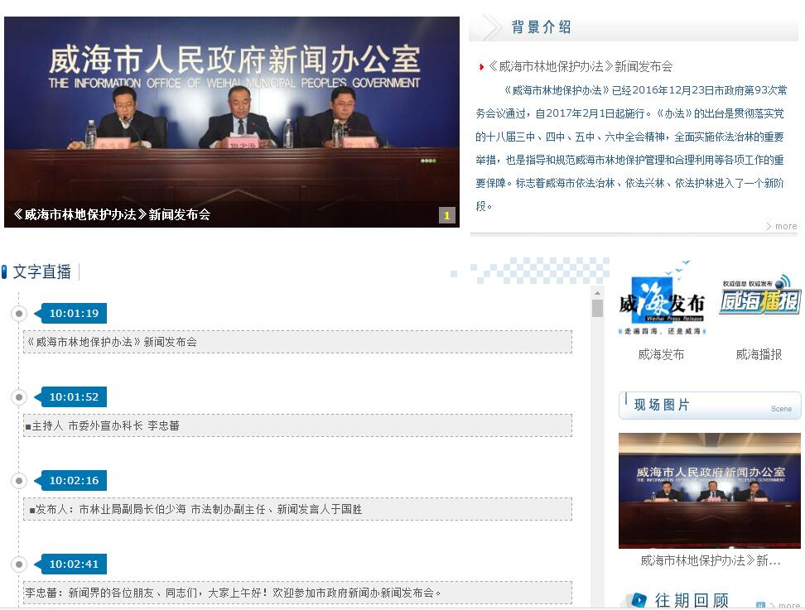

四、重点领域政府信息公开工作推进情况和公开情况
2017年，我局及时向社会公开了取消调整的行政审批事项，公开了部门预决算及“三公”经费。
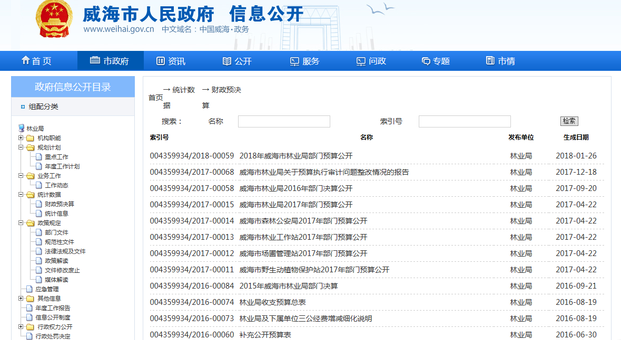

五、主动公开政府信息以及公开平台建设情况
2017年，我局进一步加大政府信息公开力度，全年主动公开政府信息686条。通过“中国・威海”政府网站、新闻媒体、微博微信、公告栏等公开渠道，围绕政府重点工作和公众关注热点，及时、全面、有效地主动公开政府信息，为公众提供了比较好的政府信息公开服务。加强林业局网站建设，统一纳入市政府网站群管理，结合工作实际，不定期开展自查，及时更新栏目和业务信息。
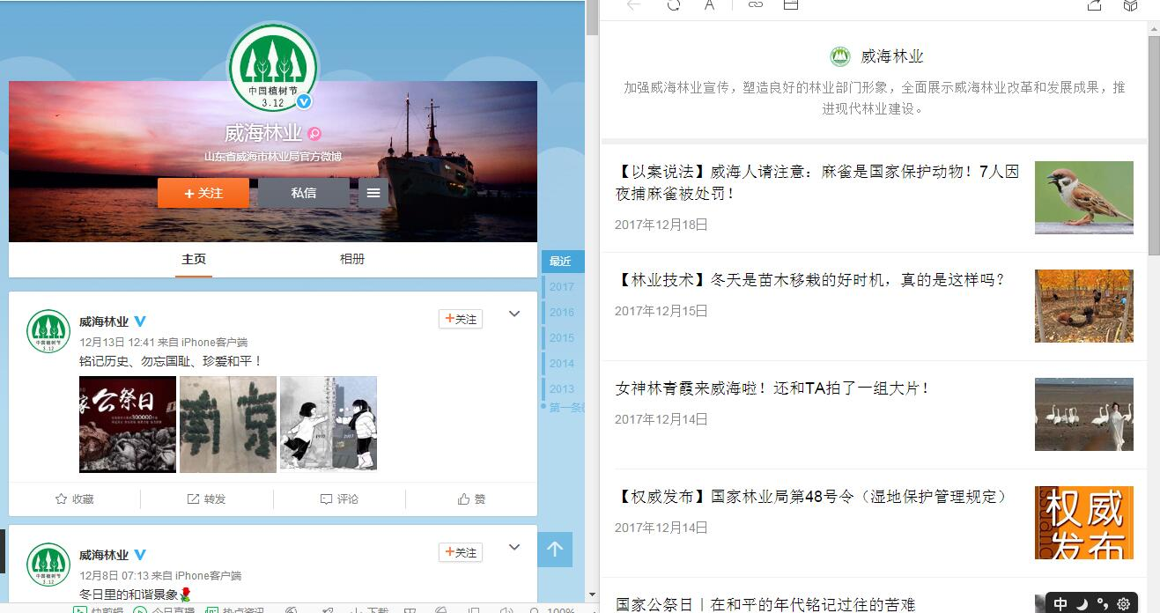

六、政府信息公开申请办理情况
（一）收到申请情况。2017年，我局共收到政府信息公开申请3次，网络申请2次，信函申请1次。
（二）申请办理情况。所有申请均按工作流程和时限要求及时回复，办结率100%。
七、政府信息公开收费及减免情况
在政府信息公开过程中，我局始终坚持为民、便民、利民的原则，未收取任何相关费用。
八、因政府信息公开申请提起行政复议和行政诉讼情况
2017年，我局对形成的政府信息进行了依法、及时公开，未出现政府信息公开申请提起行政复议和行政诉讼的情况。
九、政府信息公开保密审查及监督检查情况
我局严格遵循“先审查、后发布，谁公开、谁负责”的原则，进一步明确了保密审查的职责分工、审查程序，所有信息公开均需要科室负责人、分管领导、办公室审核签字后才能公开，保证了信息公开的安全性，本年度未出现泄密情况。
十、所属事业单位信息公开工作推进措施和落实情况
所属事业单位信息公开通过局机关平台发布，由办公室负责对公开信息进行保密审查。
十一、政府信息公开工作存在的主要问题及改进措施
本年度我局政府信息公开虽然取得了一定成绩，但还存在相关制度建设不够完善，部分栏目更新不够及时，媒体解读、政策解读等内容不够丰富。下一步我局将按政府办要求更新完善信息公开制度，进一步加大信息公开工作力度，及时准确公开政府信息，进一步丰富解读内容，通过图解、问答、专家解读等通俗易懂的形式更好的解读文件。
十二、需要说明的事项与附表
没有需要说明的事项，附表见附件。

附件：2017年度政府信息公开工作情况统计表

威海市林业局
2018年3月20日
附件
2017年度政府信息公开工作情况统计表
（威海市林业局）
统 计 指 标 | 单位 | 统计数
一、主动公开情况
（一）主动公开政府信息数  （不同渠道和方式公开相同信息计1条） | 条 | 686
其中：主动公开规范性文件数 | 条 | 1
制发规范性文件总数 | 件 | 1
（二）通过不同渠道和方式公开政府信息的情况
1.政府公报公开政府信息数 | 条
2.政府网站公开政府信息数 | 条 | 281
3.政务微博公开政府信息数 | 条 | 127
4.政务微信公开政府信息数 | 条 | 269
5.其他方式公开政府信息数 | 条 | 9
二、回应解读情况
（一）回应公众关注热点或重大舆情数  （不同方式回应同一热点或舆情计1次） | 次
（二）通过不同渠道和方式回应解读的情况
1.参加或举办新闻发布会总次数 | 次 | 1
其中：主要负责同志参加新闻发布会次数 | 次
2.政府网站在线访谈次数 | 次 | 2
其中：主要负责同志参加政府网站在线访谈次数 | 次 | 2
3.政策解读稿件发布数 | 篇 | 11
4.微博微信回应事件数 | 次 | 18
5.其他方式回应事件数 | 次
三、依申请公开情况
（一）收到申请数 | 件 | 3
1.当面申请数 | 件
2.传真申请数 | 件
3.网络申请数 | 件 | 2
4.信函申请数 | 件 | 1
5.其他形式 | 件
（二）申请办结数 | 件 | 3
1.按时办结数 | 件 | 3
2.延期办结数 | 件
（三）申请答复数 | 件 | 3
1.属于已主动公开范围数 | 件
2.同意公开答复数 | 件 | 3
3.同意部分公开答复数 | 件
4.不同意公开答复数 | 件
其中：涉及国家秘密 | 件
涉及商业秘密 | 件
涉及个人隐私 | 件
危及国家安全、公共安全、经济安全和社会稳定 | 件
不是《条例》所指政府信息 | 件
法律法规规定的其他情形 | 件
5.不属于本行政机关公开数 | 件
6.申请信息不存在数 | 件
7.告知作出更改补充数 | 件
8.告知通过其他途径办理数 | 件
四、行政复议数量 | 件
（一）维持具体行政行为数 | 件
（二）被依法纠错数 | 件
（三）其他情形数 | 件
五、行政诉讼数量 | 件
（一）维持具体行政行为或者驳回原告诉讼请求数 | 件
（二）被依法纠错数 | 件
（三）其他情形数 | 件
六、被举报投诉数量 | 件
（一）维持具体行政行为数 | 件
（二）被纠错数 | 件
（三）其他情形数 | 件
七、向图书馆、档案馆等查阅场所报送信息数 | 条 | 14
（一）纸质文件数 | 条 | 7
（二）电子文件数 | 条 | 7
八、依申请公开信息收取的费用 | 万元
九、机构建设和保障经费情况
（一）政府信息公开工作专门机构数 | 个 | 1
（二）设置政府信息公开查阅点数 | 个 | 1
（三）从事政府信息公开工作人员数 | 人 | 1
1.专职人员数（不包括政府公报及政府网站工作人员数） | 人
2.兼职人员数 | 人 | 1
（四）政府信息公开专项经费（不包括用于政府公报编辑管理及政府网站建设维  护等方面的经费） | 万元
十、政府信息公开会议和培训情况
（一）召开政府信息公开工作会议或专题会议数 | 次
（二）举办各类培训班数 | 次 | 1
（三）接受培训人员数 | 人次 | 35
（注：各子栏目数总数要等于总栏目数量）

